陕西燃气集团交通能源发展有限公司翼城服务区南区加油站
职业病危害因素定期检测报告
1、用人单位名称、地址及联系人
企业名称 | 陕西燃气集团交通能源发展有限公司翼城服务区南区加油站
单位地址 | 山西省临汾市翼城县南唐乡原村冀侯高速服务区A区
职业卫生负责人 | 胡宾 | 联系方式 | 13546393117
2、技术服务项目组人员名单
项目负责人 | 闫泽敏
行业技术人员 | 王琨
卫生工程人员 | 张子朝
公共卫生人员 | 范爱清
检测负责人 | 闫泽敏
检测人员 | 李剑 闫泽敏 武泽皓
检验负责人 | 师淑芳
检验人员 | 王浴静、张钟栗
报告书审核人 | 王高田
报告书签发人 | 李彦
- 现场调查、现场采样、现场检测的专业技术人员名单、时间，用人单位陪同 人
现场调查时间 | 2025.9.1
现场调查人员 | 范爱清 张子朝 闫泽敏 李剑 武泽皓
现场采样、测量时间 | 2025.9.4
现场采样、测量人员 | 李剑 闫泽敏 武泽皓
用人单位陪同人 | 胡宾
检测类型 | 定期检测
报告日期 | 2025.11.20
- 证明现场调查、现场采样、现场检测的图像影像

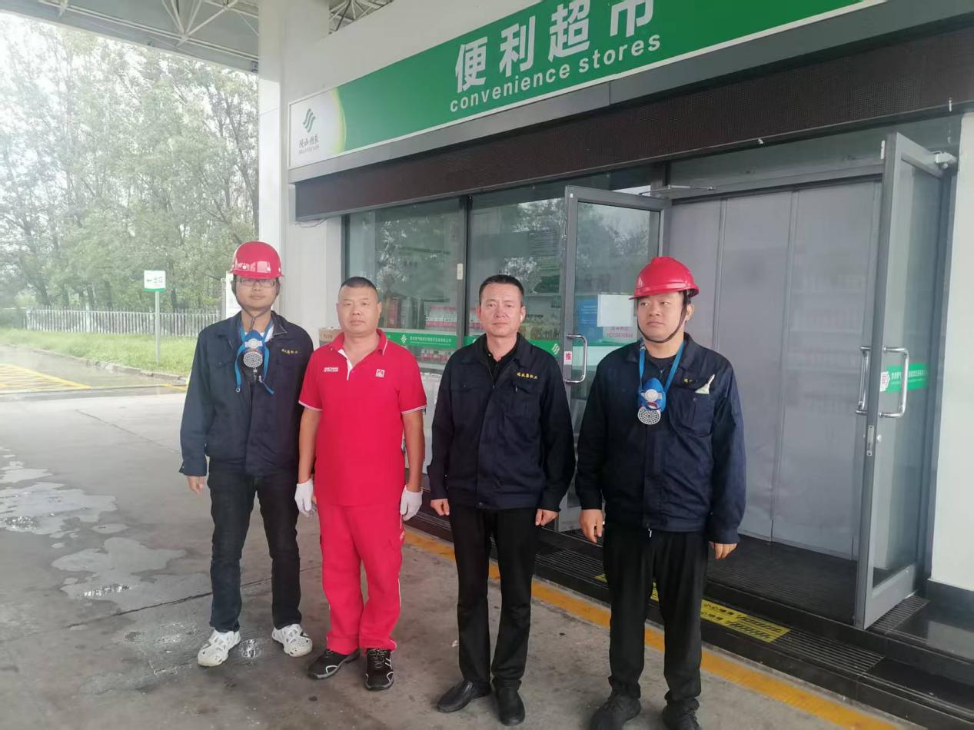
合影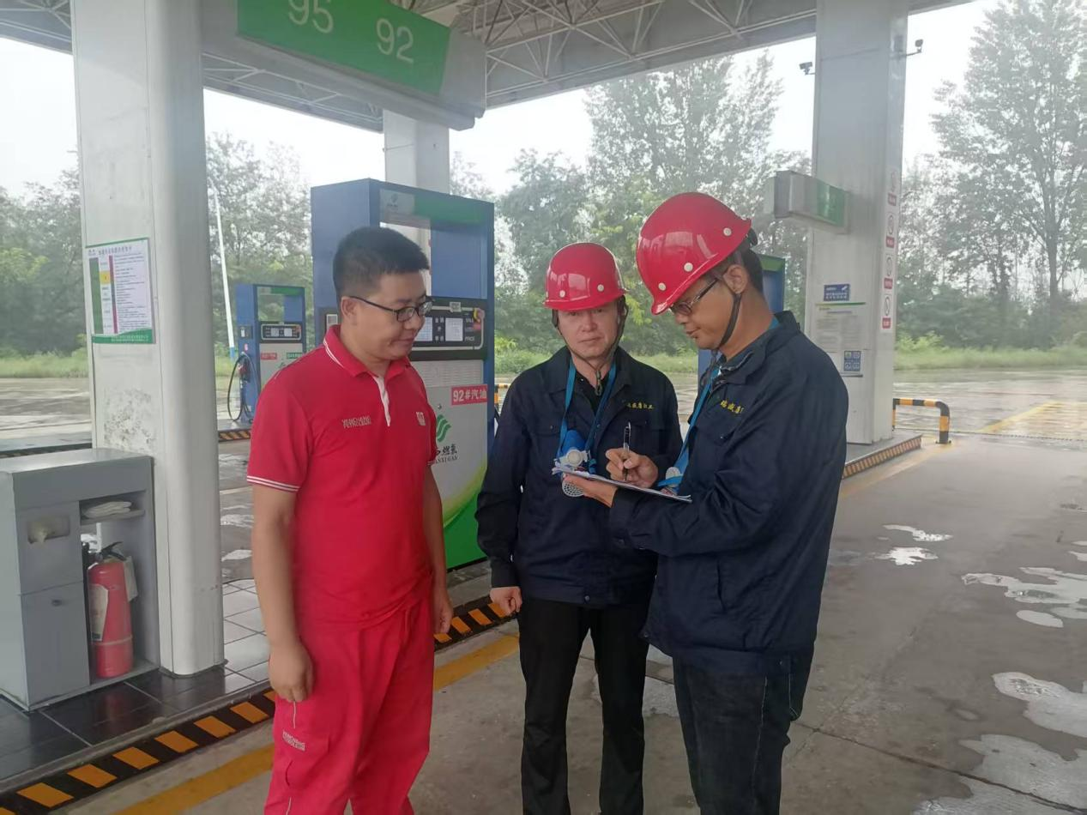
调查

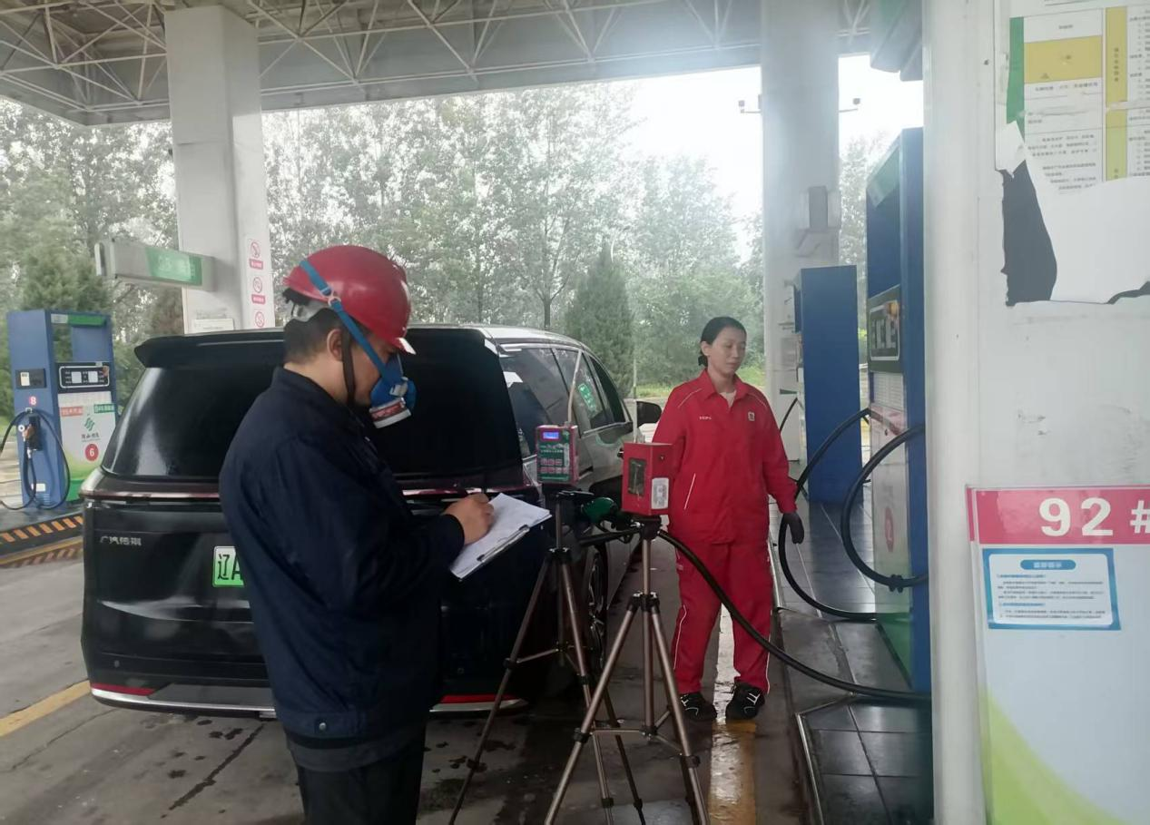
毒物采样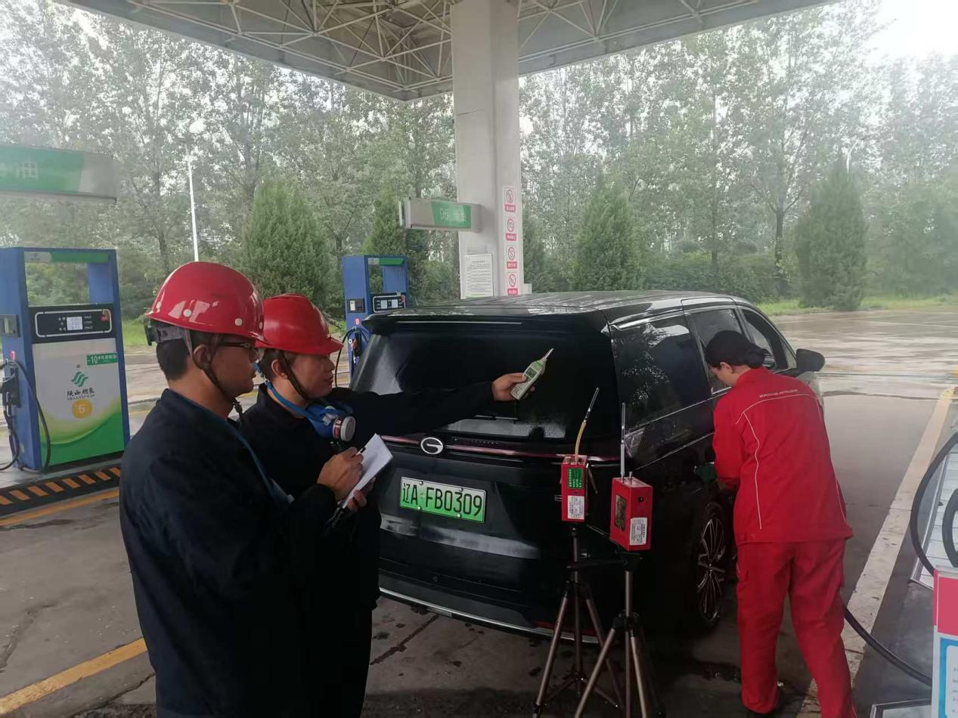
噪声测量

